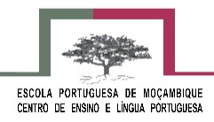

Escola Portuguesa de Maputo – Centro de Ensino de Língua Portuguesa

**SDS**

**Solar Distilation System**

Autores:

Ricardo Teixeira

Manuel Louro

Ricardo Melo.

Maputo, 2016

Índice Geral

Resumo / Abstract 4

1. Introdução 5

2. Enquadramento teórico 6

2.1. Água 6

2.2. Doenças associadas à água 7

2.3. Destilação 8

2.4. Energia Solar 8

2.5. Moçambique 9

2.5.1. Rede hidrográfica de Moçambique 9

2.5.2. Potêncial Solar de Moçambique 10

3. Materiais e Métodos 12

3.1. Conceito 12

3.1.1. Escolha do método de purificação 12

3.1.2. Escolha da fonte de calor para realizar a destilação 13

Materiais 13

Prototipagem 13

Resultados 13

Teste de Conceito 13

Discussão 13

Conclusão 14

Bibliografia 15

Anexos 16

# Resumo / Abstract

O mundo está cada vez mais atento aos problemas cada vez mais alarmantes que a poluição está a causar, sendo o uso de combustíveis fósseis a grande causa desta poluição. Além disso, está a se assistir a um esgotamento progressivo das reservas de crude e carvão. Assim, novas fontes de energia estão a ser cada vez mais utilizadas, especialmente as energias renováveis e não poluentes, como a solar, a eólica e a hidroelétrica.

Num país como Moçambique onde a água consumida pelas populações rurais por vezes contém microorganismos que transmitem doenças como a cólera e o rotavírus, especialmente durante a altura das cheias, um tratamento das águas para consumo torna-se imperativo.

Moçambique é também um país com um enorme potencial solar, energia essa que podia ser captada para diversos usos.

Assim, resolvemos utilizar o potêncial solar de Moçambique para purificar água de captada de qualquer ponto, através de um processo físico de destilação, usando a radiação solar como fonte de energia.

# Introdução

A água é um composto com estrutura molecular simples mas de grande importância para a vida na Terra. Além de a evolução biológica poder ter surgido nela, muitos seres vivos ainda têm o seu habitat nos rios, mares e oceanos e ela é um componente fundamental de qualquer célula. Sem água, os processos vitais característicos da vida biológica tornavam-se impossíveis.

Neste planeta cuja superfície é tão repleta de água, apenas uma ínfima parte é potável, e as reservas desta não irão durar para sempre, pelo que é necessário encontrarem-se novas formas de produzir água potável a partir de águas não-potáveis.

Um dos métodos mais antigos da química para separar os componentes numa solução com pontos de ebulição diferenciados é a destilação. Esta consiste em aquecer uma mistura até ao ponto de ebulição da substância mais volátil presente, fazendo evaporar uma substância da mistura de cada vez, e a seguir fazer com que os vapores condensem de forma controlada para se recuperar cada substância em recipientes separados.

Usando este método pode-se separar os diversos componentes do petróleo bruto por exemplo, mas também serve para, entre muitas outras coisas, retirar os diversos componentes poluentes da água, tornando esta pura e potável.

Em Moçambique, bem como na maior parte de África, um dos grandes problemas que as populações rurais encontram é a dificuldade ao acesso a água potável, o que faz com que estas povoações tenham de recorrer a águas menos seguras para sobreviver (fonte). Este problema torna-se ainda maior aquando da altura das cheias, pois estas poluem muitas destas fontes de água, e espalham doenças como a cólera e o rotavírus (fonte). As pessoas ficam rodeadas de água e com sede, mas essa água não é própria para consumo. Assim, não tendo outra alternativa, acabam por consumir destas águas sem qualquer tratamento prévio.

# Enquadramento teórico

## Água

A água é uma molécula fundamental para qualquer forma de vida, pois foi neste meio que surgiram e evoluíram os primeiros seres vivos, minúsculas células procarióticas e anaerobióticas (Sadava *et al*, 2014) e ela está presente na constituição das células vivas e dos espaços intercelulares (Silva *et al*, 2011).

A nível ecológico a sua importância está associada está associada à distribuição dos biomas no nosso planeta, pois estes são influenciados primariamente por dois padrões distintos, de precipitação e de temperatura (Sadava *et al*, 2014), os quais são fortes elementos de seleção natural das espécies que neles vivem. A escassez ou presença de água num ecossistema influencia significativamente a fauna e flora que nele pode estar presente.

O Homem, como ser vivo que é, necessita de água para manter os seus órgãos em homeostasia, mas a nossa espécie é mais do que um simples vertebrado porque necessita de consumir água com determinados padrões de qualidade química e biológica, designada por água potável (fonte). Por ser uma espécie que vive em sociedade, com elevado desenvolvimento cultural, tem necessidades adicionais para uso agrícola, industrial e mesmo recreativo, que implicam consumos crescentes deste bem primordial. Segundo Postel (2010 in Bigas, 2012) em 1950 havia no mundo 500 grandes barragens, enquanto hoje em dia já excedem as 45.000, tornando a atual civilização a que apresentou maiores capacidades de engenharia hidráulica (Solomon, 2010). Apesar desta quantidade de reservatórios, Kofi Anan, ex-Secretário Geral das Nações Unidas, na mensagem que redigiu para o relatório “Water for Life Decade – 2005-2015” (UN-Water, 2005), referia que milhões de pessoas continuam a viver diariamente com quantidades de água insuficientes para satisfazer as suas necessidades básicas e que milhões de crianças morrem anualmente devido a doenças, que podiam ser prevenidas se tivessem acesso a água potável. Esta realidade é reforçada por outro organismo das Nações Unidas, a Organização Mundial de Saúde (WHO na sigla inglesa), quando recorda que 1/10 das doenças que afligem a humanidade podem ser prevenidas pela melhoria do fornecimento de água, saneamento, higiene e gestão de recursos hídricos (WHO, 2008).

Mais implicações para os seres humanos em geral, e de preferência, referência a África

These global trends are the product of myriad local and regional water crises. Increasingly, communities, industry and agriculture are seen to be in competition with nature for finite water supplies

## Doenças associadas à água

A cólera é uma doença caracterizada por diarreia aguda, que causada por uma bactéria denominada vibrião colérico (*Vibrio cholerae*), que se multiplica rapidamente no lúmen intestinal. Embora esta bactéria não seja invasiva tem a propriedade de produzir uma toxina que atua sobre o intestino provocando o aumento descontrolado da libertação de cloro, sódio e água para o lúmen intestinal. Isto provoca uma diarreia de tal intensidade que frequentemente se torna mortal. ⇨Ver livro de Biologia de 12º ano

Malária,…

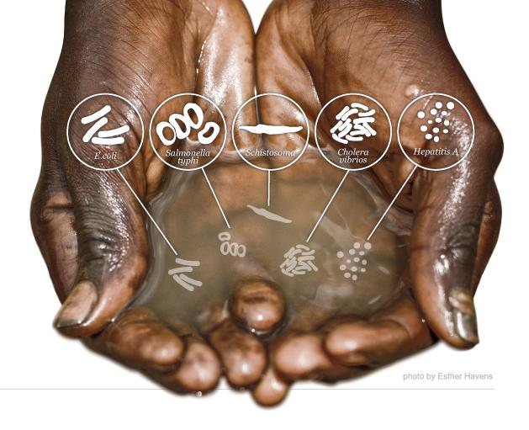

Figura 1 - Mão de doenças com origem em água insalubre

## Destilação

A destilação é um processo físico que serve para separar os diversos componentes de uma mistura líquida homogénea, ao fazer evaporar e condensar uma única substância de cada vez, usando o facto de substâncias diferentes terem pontos de ebulição diferentes (fonte, ano).

Evidências da descoberta desta técnica foram encontrados na Grécia Antiga, onde Aristóteles escreveu sobre este processo em *Meterologica,* e disse que “O vinho comum possui uma espécie de exalação, e é por isso que liberta uma chama” (Berthelot, 1893). Diversos exemplos do uso desta técnica foram surgindo ao longo dos anos, como a destilação de bebidas alcoólicas, ou em exemplos mais modernos, as refinarias de petróleo que transformam o crude bruto em diversos outros produtos como o gasóleo, diesel, querosene, asfaltos, oléos lubrificantes, entre outros (Simões et al, 2014).

Este processo é usado com grande frequência em laboratórios, e tem uma presença forte na indústria química atual, pois a maioria dos processos de refinação ou purificação contêm uma destilação em algum ponto da sequência de processos (Fonte).

## Energia Solar

A Energia solar refere-se à luz e calor provenientes da radiação solar, que é utilizada por diferentes tecnologias que têm vindo a evoluir ao longo dos tempos, como a energia solar fotovoltaica, a energia heliotérmica, o aquecimento solar, entre muitas outras.

Hoje em dia, as energias renováveis produzem mais de 20% da geração de energia global, sendo que a energia solar ocupa o quarto lugar, depois da hidroelétrica, da biomassa e biocombustível e da eólica. Por 2050, espera-se que a energia solar seja a fonte de entre 8% a 15% da energia global, dependendo de vários fatores. (Royal Society of Chemistry, 2016)

Em 2011, a Agência Internacional de Energia (IEA) disse que "o desenvolvimento de tecnologias de fontes de energia solar acessíveis, inesgotáveis ​​e limpas terá enormes benefícios a longo prazo. Ele vai aumentar a segurança energética dos países através da dependência de um recurso endógeno, inesgotável e, principalmente, independente de importação, o que aumentará a sustentabilidade, reduzirá a poluição, reduzirá os custos de mitigação das mudanças climáticas e manterá os preços dos combustíveis fósseis mais baixos. Estas vantagens são globais. Sendo assim, entre os custos adicionais dos incentivos para a implantação precoce dessa tecnologia devem ser considerados investimentos em aprendizagem; que deve ser gasto com sabedoria e precisam ser amplamente compartilhados".

## Moçambique

### Rede hidrográfica de Moçambique

Este país africano apresenta 13 bacias hidrográficas (Figura 1), das quais as nove principais correspondem a bacias internacionais, o que reflete a sua posição geográfica, território austral alongado junto ao Oceano Índico, com uma costa de 2770km (CMRM, 2007). Assim se percebe que cerca de metade dos recursos hídricos tenham proveniência dos países de montante, como o Malawi, Zimbabwe, Zâmbia, Suazilândia e África do Sul, criando uma situação de dependência em relação ao exterior (BM, 2005). As redes hidrográficas exclusivamente moçambicanas encontram-se em regime natural, mas nas restantes existem barragens que possibilitam a regularização dos caudais. A mais importante é Cahora Bassa, no rio Zambeze, que retém água escoada ao longo da sua bacia, que atravessa 4 países antes de chegar a Moçambique.

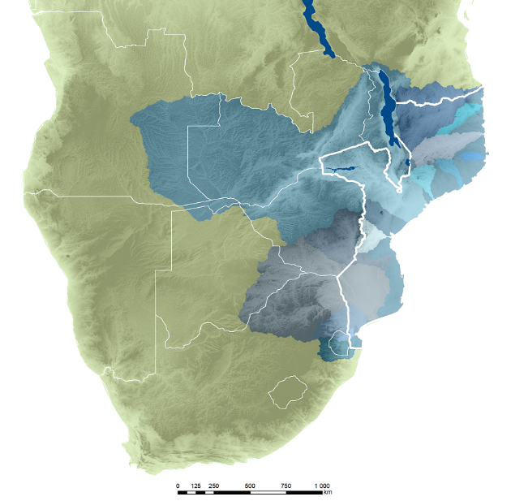 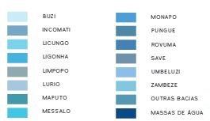

Figura 2 - Rede Hidrográfica de Moçambique. Fonte: http://www.atlasrenovaveis.co.mz/pt-pt/conteudo/recurso-hidrico

Parágrafo(s) sobre o regime pluviométrico que origina problemas, em particular na estação seca. Chove mais no norte do que no sul. Epoca das chuvas vs epoca seca. Seca na Africa do Sul.

Moçambique localiza-se na região da África Austral em que a maioria da precipitação se concentra no verão ou época das chuvas, que decorre de Dezembro a Março, responsável por 60 a 80% da precipitação anual. A precipitação média anual é superior no norte (>1000 mm) comparando com o sul (500 mm). No entanto, o clima por ser altamente variável, influencia a quantidade e a frequência dos fenómenos de precipitação, originando ciclos de secas e de cheias (BM, 2007). Este regime de precipitação é ainda fortemente influenciado pelas temperaturas da superfície dos oceanos Índico e Atlântico Sul, que podem gerar ciclones tropicais, e pelo fenómeno El Niño Oscilação Sul (INAM, 2009), o qual é responsável pelo aumento do risco de seca e consequente diminuição da produção agrícola (WHO, 1999).

### Potêncial Solar de Moçambique

Moçambique é um país com um clima quente devido à sua posição geográfica. Este apresenta também elevados níveis de radiação solar quando comparado com bons locais na Europa e na Ásia, e está perto de alguns dos melhores locais do mundo, como a África do Sul e a Califórnia. (FUNAE, 2016)

Em Moçambique, a radiação solar global em plano horizontal varia entre 1785 e 2206 kWh/m2/ano. (FUNAE, 2016)

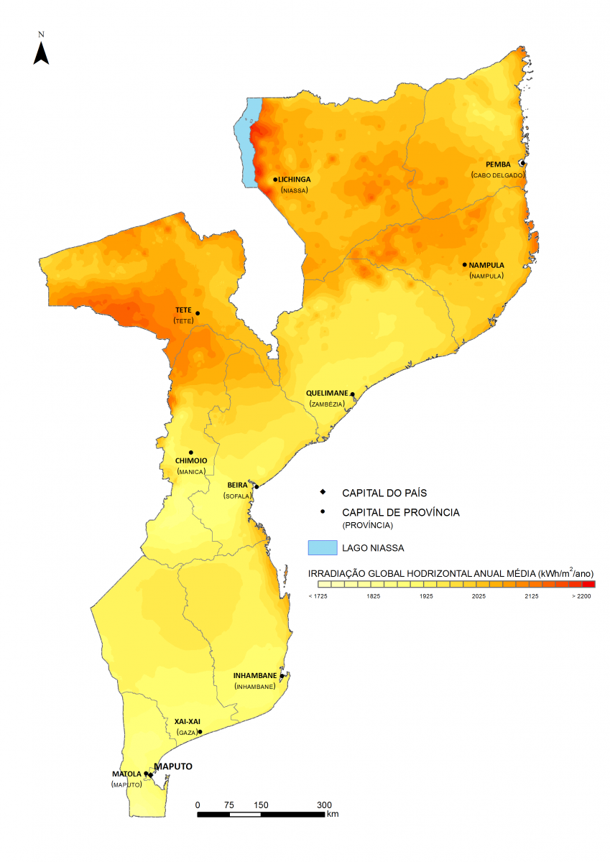

Figura 3 – Atlas do Potêncial Solar de Moçambique

# Materiais e Métodos

## Conceito

### Escolha do método de purificação

Para transformar água imprópria para beber devido à presença de microorganismos em água potável, tendo em conta o enquadramento sócio-económico de Moçambique e da África austral no geral, encontramos diversas condições a ter em conta ao escolher o método a utilizar para alcançar este objetivo:

* O método que fosse encontrado terá de durar muitos anos;
* Em caso de necessidade, qualquer peça que precise de ser substituida regularmente deve ser produzida localmente, com matérias primas renováveis e de fácil acesso;
* De preferência mas não obrigatóriamente, que consiga purificar quimicamente a água, isto é, que consiga retirar a água de diversas fontes e tranformá-la em água sem impuresas.

Métodos encontrados para retirar os diversos microorganismos presentes na água:

* Desinfeção química (eficácia elevada);
* Desinfeção por raios UV (eficácia elevada);
* Filtração (eficácia moderada);
* Fazer a água entrar em ebulição por 1 minuto (eficácia muito elevada);
* Destilação (Desde que o condensador e o recipiente estejam limpos, eficácia muito elevada).

A desinfeção química não se revela viável pois requer o uso de químicos que não só duram pouco, como também estão muitas vezes fora do alcance das populações. A desinfeção por raios UV não é a utilizável, pois precisa ou de uma lâmpada UV (e muitas populações não têm acesso a energia elétrica), ou de incidência da luz solar por longos periodos de tempo. A filtração também não se torna viável pois não só não apresenda uma eficácia confiável, como os filtros também acabam por se desgastar com o tempo e o uso tornando-os ineficientes. A ebulição da água é perfeito para matar os microorganismos, mas não consegue purificar quimicamente a água.

A destilação é assim o método que não apresenta contradições imediatas, portanto foi com ele em mente que proseguimos com o desenho do nosso projeto.

### Escolha da fonte de calor para realizar a destilação

No entanto, a destilação necessita de uma fonte de calor para fazer com que a água não potável evapore. As fontes de energia que pensamos em usar foram os recursos renováveis à disposição das populações rurais, estes sendo a lenha/biomassa e a radiação solar. No entanto, a queima de biomassa liberta gases como o CO2, nocivos para o ambiente. Desta forma, preferimos usar a fonte de energia limpa que se encontra em grande quantidade em África, o Sol.

Assim, tenciona-se efetuar destilações utilizando a radiação solar como fonte de energia para purificar águas de entre um grande número de fontes possíveis.

### Plano Final

No mercado de hoje em dia existem diversos métodos para fazer a evaporação da água através da radiação solar,

## Materiais

## Prototipagem

# Resultados

## Teste de Conceito

Antes de continuarmos com os nossos planos, achamos melhor testar o nosso conceito, para ver se a energia solar é suficiente para aquecer a água ao ponto de a evaporar. Para isso, não precisamos do condensador, e a caixa exterior pode ser de qualquer material desde que contenha tudo no seu interior, pelo que usamos cartão pelo facto de ser de fácil acesso e barato.

# Discussão

# Conclusão

# Bibliografia

- FUNAE, Atlas das Energias Renováveis de Moçambique <http://www.atlasrenovaveis.co.mz/pt-pt/conteudo/recurso-hidrico> [Consultado em 04/20/2016]

Introducao:

- Sadava, D., Hillis, D., Heller, H., Berenbaum, M., 2014. *Life: The Science of Biology*. 10ª edição. Sunderland: Sinauer Associates, Inc.

- Silva, A.; Mesquita, A.; Gramaxo, F.; Santos, M.; Baldaia, L.; Félix, J. 2011. *Terra, Universo de Vida 10. Biologia*. Porto: Porto Editora.

- Solomon, S. 2010. Water: The epic struggle for wealth, Power and Civilization. HarperCollins Publishers, New York.

- Pruss-Ustun, A., Bos, R., Gore, F., Bartram, J. 2008. Safer water, better health: costs, benefits and sustainability of interventions to protect and promote health. World Health Organization, Genebra.

- BM, 2007. Estratégia Nacional de Assistência para Recursos Hídricos em Moçambique: Fazer a água actuar para o crescimento sustentável e a redução da Pobreza [online]. Banco Mundial.

Destilação:

- Berthelot, M., 1893. The Discovery of Alcohol and Distillation [online]. Google Books. Disponível em: <https://books.google.de/books?id=IisDAAAAMBAJ&pg=PA85#v=onepage&q&f=false> [Consultado em: 06/02/2016]

- Simões, T., Queirós, M., Simões, M., 2014. *Química em Contexto | 2. Combustíveis, Energia e Ambiente*. Maia: Porto Editora.

Energia Solar:

RSC, 2016. Energy: Supporting the chemical science community to help create a sustainable energy future [online]. Royal Society of Chemistry. Disponível em:

[http://www.rsc.org/campaigning-outreach/global-challenges/energy/#solar](http://www.rsc.org/campaigning-outreach/global-challenges/energy/%23solar)

Agência Internacional de Energia (IEA), 2016: http://www.iea.org/Textbase/npsum/solar2011SUM.pdf

Potêncial Solar de Moçambique:

FUNAE: http://www.atlasrenovaveis.co.mz/pt-pt/conteudo/recurso-solar (24-02-2016 21:11)

# Anexos